1. **Introdução**

Nesse exercício iremos entender melhor como é possível utilizar o AJAX para tarefas de programação do cotidiano. Além disso, ele mostrará claramente como as requisições são feitas a medida que você precisa delas. A consequência maior disso é um ganho significativo no desempenho da sua aplicação.

Para construir o sistema que esse exercício propõe utilizaremos o Jquery como framework. Essa ferramenta irá auxiliar você a fazer as requisições e permitir que você ganhe desempenho ao escrever o código JavaScript. Você pode acessar a documentação do Jquery aqui:

<https://jquery.com/>

A primeira ação que você precisará é construir o seu ambiente com as bibliotecas que você irá utilizar. O Jquery não precisa ser baixado em sua máquina, podemos usar uma versão armazenada nos servidores da Google apenas adicionando o seguinte código ao seu HTML:

<script src="https://ajax.googleapis.com/ajax/libs/jquery/3.4.1/jquery.min.js"></script>

Para construir esse exemplo, você pode usar CSS da **forma que você quiser**. No entanto, para ajudar no desenvolvimento você também pode utilizar o Bootstrap:

<https://getbootstrap.com/>

Para adiciona-lo ao seu código basta colar o código abaixo dentro da tag <head> da sua página:

<script src="https://cdn.jsdelivr.net/npm/popper.js@1.16.0/dist/umd/popper.min.js" integrity="sha384-Q6E9RHvbIyZFJoft+2mJbHaEWldlvI9IOYy5n3zV9zzTtmI3UksdQRVvoxMfooAo" crossorigin="anonymous"></script>

<script src="https://stackpath.bootstrapcdn.com/bootstrap/4.4.1/js/bootstrap.min.js" integrity="sha384-wfSDF2E50Y2D1uUdj0O3uMBJnjuUD4Ih7YwaYd1iqfktj0Uod8GCExl3Og8ifwB6" crossorigin="anonymous"></script>

<link rel="stylesheet" href="https://stackpath.bootstrapcdn.com/bootstrap/4.4.1/css/bootstrap.min.css" integrity="sha384-Vkoo8x4CGsO3+Hhxv8T/Q5PaXtkKtu6ug5TOeNV6gBiFeWPGFN9MuhOf23Q9Ifjh" crossorigin="anonymous">

1. **Entendendo o serviço**

Em geral, quando falamos de AJAX temos um serviço que provê informações ao programador. Esse serviço geralmente é construído na intenção de melhorar a compatibilidade de aplicações. Em geral esses serviços são “chamados” e eles “retornam” um objeto JavaScript (JSON) ou então um XML.

Para esse exercício, o serviço já foi construído e pode ser encontrado no arquivo “servico.php”. Ao início desse arquivo você encontrará a declaração de 2 classes: Produto e Descricao.

class Descricao{

public $idProduto;

public $precoProduto;

public $marcaProduto;

public $descricaoProduto;

}

class Produto{

public $idProduto;

public $imagem;

public $nomeProduto;

}

Você irá perceber que nesse arquivo um *array* simples é declarado e preenchido com os dados de produtos aleatórios. Esses dados serão utilizados como retorno para requisições do usuário.

A seguir é possível perceber também que esse serviço verifica se alguns parâmetros foram passados via URL ($_GET[‘’]). Caso eles tenham sido passados o serviço retornará uma resposta ao usuário.

Os parâmetros disponíveis são:

todosProdutos = 1 → Retorna todos os produtos cadastrados

produto = [id do Produto] → retorna os dados do produto

descricaoProduto = [id do Produto] → retorna a descrição do produto.

Veja um exemplo de funcionamento (usando o XAMPP como servidor – o projeto está dentro da pasta HTDOCS com o nome “ajax”):

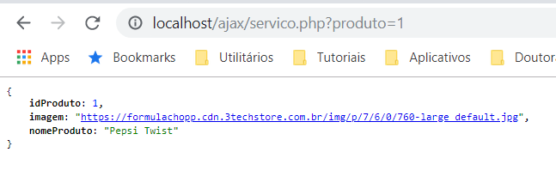

1. **Requisitos da aplicação**

Considerando o serviço que foi descrito anteriormente você deverá construir uma aplicação que seja capaz de:

1. mostrar todos os produtos em uma página.
2. Cada produto deverá conter um botão “ver mais detalhes” – Esse botão deverá mostrar em uma parte separada da tela os detalhes do produto.
3. A tela de detalhes será preenchida com os dados retornados pelo serviço utilizando a URL corretamente. Por exemplo: localhost/ajax/servico.php?descricaoProduto=1.
4. Para mostrar os detalhes deve-se utilizar Jquery para fazer as requisições assim como o exemplo mostrado em aula
5. É opcional a utilização de CSS para estilizar a página.

Veja um exemplo de como sua aplicação pode ficar:

1. Tela mostrando os produtos – (sem descrição).

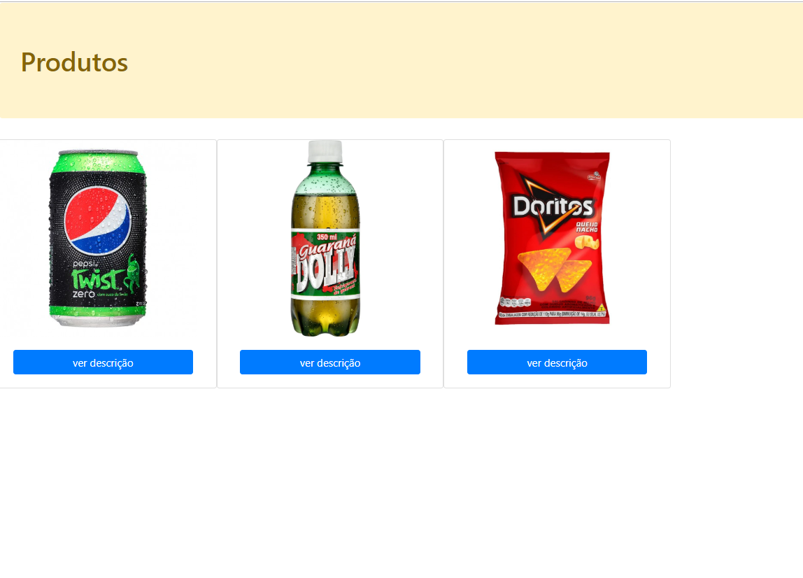

1. Tela mostrando os produtos após clicarmos em “ver descrição” do produto Pepsi Twist.

